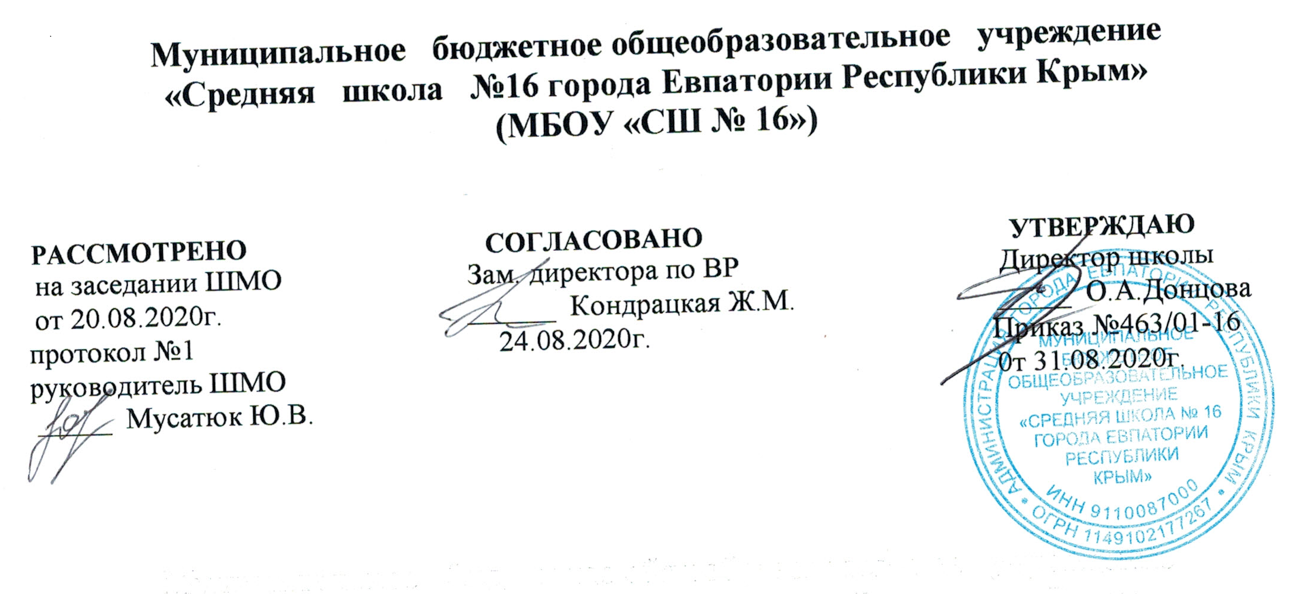

РАБОЧАЯ ПРОГРАММА
внеурочной деятельности
по курсу «Кроссфит»
для 6 К класса
на 2020 – 2021 учебный год

Составитель программы:
Мусатюк Юлия Викторовна
(учитель физкультуры высшей категории)

Евпатория 2020 г.

Рабочая программа разработана на основе программы общеобразовательных учреждений Физическая культура. Основная школа, 5 -11 классы. М. Просвещение 2008г., под общей редакцией А.П. Матвеева. Программа составлена в соответствии с требованиями Закона «Об образовании», Федеральным законом от 04.12.2007 г. № 329-ФЗ «О физической культуре и спорте в Российской Федерации», приказами Минобразования России и Минобрнауки России, утверждающим ГОС «Стандарты второго поколения: Рекомендации по организации внеучебной деятельности учащихся».

Планируемые результаты освоения обучающимися программы внеурочной деятельности «Кроссфит»

В процессе обучения и воспитания собственных установок, потребностей в значимой мотивации на соблюдение норм и правил здорового образа жизни, культуры здоровья у обучающихся формируются познавательные, личностные, регулятивные, коммуникативные, универсальные учебные действия.

метапредметные результаты – освоенные обучающимися универсальные учебные действия (познавательные, регулятивные и коммуникативные);

предметные результаты – освоенный обучающимися в ходе изучения учебных предметов опыт специфической для каждой предметной области деятельности по получению нового знания, его преобразованию и применению, а также система основополагающих элементов научного знания, лежащая в основе современной научной картины мира.

Личностными результатами программы дополнительного образования по спортивно-оздоровительному направлению «Кроссфит» является формирование следующих умений:

готовность и способность обучающихся к саморазвитию,
сформированность мотивации к занятиям спортом, ведению здорового образа жизни;
сформированность основ российской, гражданской идентичности; ориентированность на общие для всех людей правила поведения при сотрудничестве (этические нормы).

Метапредметными результатами программы внеурочной деятельности по спортивно-оздоровительному направлению «Кроссфит» является формирование следующих универсальных учебных действий (УУД):

Регулятивные УУД:
определять и формулировать цель деятельности на занятии с помощью учителя, а далее самостоятельно;
проговаривать последовательность действий;
уметь высказывать своё предположение (версию) на основе данного задания, уметь работать по предложенному учителем плану, а в дальнейшем уметь самостоятельно планировать свою деятельность;
средством формирования этих действий служит технология проблемного диалога на этапе изучения нового материала;
учиться совместно с учителем и другими воспитанниками давать эмоциональную оценку деятельности команды на занятии.
Средством формирования этих действий служит технология оценивания образовательных достижений (учебных успехов).

Познавательные УУД:
добывать новые знания: находить ответы на вопросы, используя разные источники информации, свой жизненный опыт и информацию, полученную на занятии;
перерабатывать полученную информацию: делать выводы в результате совместной работы всей команды;
Средством формирования этих действий служит учебный материал и задания.

Коммуникативные УУД:

умение донести свою позицию до других: оформлять свою мысль. Слушать и понимать речь других;
совместно договариваться о правилах общения и поведения в игре и следовать им; учиться выполнять различные роли в группе (лидера, исполнителя, критика).
Средством формирования этих действий служит организация работы в парах и малых группах.

Оздоровительные результаты программы внеурочной деятельности:
осознание обучающимися необходимости заботы о своём здоровье и выработки форм поведения, которые помогут избежать опасности для жизни и здоровья, уменьшить пропуски занятий по причине болезни, регулярно посещать спортивные секции и спортивно-оздоровительные мероприятия;
социальная адаптация детей, расширение сферы общения, приобретение опыта взаимодействия с окружающим миром.

Первостепенным результатом реализации программы внеурочной деятельности будет сознательное отношение обучающихся к собственному здоровью.



Содержание программы.

Содержание программы «Кроссфит» строится на основе видов нагрузок и включает в себя следующее.

Гигиенические сведения и меры безопасности на занятиях.

Соблюдение санитарно – гигиенических норм во время занятий. Форма одежды, обувь для занятий. Прохождение диспансеризации как необходимое условие сохранения здоровья. Инструктаж по технике безопасности при кроссфите.

Гимнастика.

Элементы гимнастики используются для повышения работоспособности, улучшения и поддержания физической формы, укрепления здоровья человека. В результате регулярных тренировок активизируется кровообращение, стимулируется работа дыхательной системы, стабилизируется психоэмоциональный фон.

Общеразвивающие гимнастические упражнения: акробатические упражнения, улучшающие гибкость, гимнастические упражнения для спины, способствующие формированию правильной осанки, кардиотренировки для повышения выносливости.

Ритмическая гимнастика: приседания, ходьба на месте, велосипед, махи ногами, поднятие корпуса, работа с гантелями.

Комплекс тренировки включает разминку, упражнения для разных групп мышц, растяжку под нужный темп интенсивности

Скоростно-силовые упражнения.

Данная группа упражнений включает в себя быстрый бег, скачки, прыжки на одной и двух ногах с места и с разбега (различного по длине и скорости), в высоту, на дальность и в различных их сочетаниях, а также силовые упражнения, поднятия тяжестей на гимнастических снарядах. При этом данная группа упражнений может проводится с использованием воздействия внешней среды: бег и прыжки в гору и с горы, по ступенькам вверх и вниз, по различному грунту (газон, песок, отмель, опилки, тропинки в лесу, против ветра и по ветру в кроссовках и босиком), с преодолением внешних сопротивлений в максимально быстрых движениях, в упражнениях с партнером, в упражнениях с отягощениями различного веса, 1 вида (манжета, утяжеленный пояс и набивные мячи, гантели.)

Подвижные игры.

Подвижные игры на материале легкой атлетики (бег, прыжки, метание); подвижные игры на материале гимнастики с основами акробатики (простейшие виды построений и перестроений, ОРУ без предметов и с разнообразными предметами, упражнения в лазании, в равновесии, несложные акробатические упражнения); подвижные игры на материале спортивных игр (волейбол, баскетбол).
Учебно-тематический план
№п/п | Тема | Количество часов
1 | Основы знаний и умений. Способы физкультурной деятельности | Во время занятий
2 | Вводное занятие | 1
3 | Освоение двигательных навыков. | 3
4 | Кардио-тренировка. | 2
5 | Базовые упражнения с собственным весом | 2
6 | Калистеника | 3
7 | Скоростно-силовая тренировка | 5
8 | Кардио-тренинг | 3
9 | Скоростно-силовая тренировка с легкоатлетическим уклоном | 5
10 | Функциональный тренинг. Развитие выносливости | 3
11 | Силовая тренировка | 3
12 | Круговая тренировка. | 2
13 | Тестовый тренинг | 2
 | Всего | 34

Календарно тематическое планирование 6К класс
№ п/п |  | Дата |  |  | Разделы, темы
план | факт | план | факт |  | Разделы, темы
Вводное занятие
1 |  | 07.09 |  |  | Основы тренировочного процесса в кроссфите. Инструктаж по ТБ.
Освоение двигательных навыков.
2 |  | 14.09 |  |  | Виды и способы передвижений. СБУ. Развитие координационных способностей.
3 |  | 21.09 |  |  | ОРУ. Бег с ускорением, изменением направления, с сопротивлением
4 |  | 28.09 |  |  | СБУ. ОРУ. Скоростно-силовые упражнения. Подвижные игры.
Кардио-тренировка.
5 |  | 05.10 |  |  | Прыжковый комплекс табата. ОРУ. Стретчинг
6 |  | 12.10 |  |  | Скоростно-силовые упражнения. Бег в упряжке. Стретчинг
Базовые упражнения с собственным весом
7 |  | 19.10 |  |  | Отжимания, приседания, подтягивания, поднимание туловища, бёрпи. ОРУ.
8 |  | 26.10 |  |  | Техника и особенности выполнения упражнений. Отжимания, приседания, подтягивания, поднимание туловища, бёрпи. ОРУ.
Калистеника
9 |  | 09.11 |  |  | Упражнения на турнике, брусьях
10 |  | 16.11 |  |  | Упражнения на турнике, брусьях. Силовой комплекс.
11 |  | 23.11 |  |  | Упражнения на турнике, брусьях. Силовой комплекс. Стретчинг
Скоростно-силовая тренировка
12 |  | 30.11 |  |  | Спринт. Бег в упряжке. Комплекс кардио-лесенка. Упражнения на развитие гибкости.
13 |  | 07.12 |  |  | Спринт. Бег в упряжке. Комплекс кардио-лесенка. Упражнения на развитие гибкости.
14 |  | 14.12 |  |  | Комплекс кардио-лесенка. Крест. Упражнения на развитие гибкости.
15 |  | 21.12 |  |  | Бег в упряжке. СБУ. Комплекс кардио-лесенка. Упражнения на развитие гибкости.
16 |  | 28.12 |  | Комплекс табата. СБУ. Комплекс кардио-лесенка. Упражнения на развитие гибкости.
Кардио-тренинг
17 |  | 11.01 |  | Табата (20-10) Комплекс кардио-лесенка. Упражнения на координацию движений
18 |  | 18.01 |  | СБУ в упряжке. Прыжковый комплекс. Скакалка.
19 |  | 25.01 |  |  | СБУ в упряжке. Прыжковый комплекс. Скакалка.
Скоростно-силовая тренировка с легкоатлетическим уклоном
20 |  | 01.02 |  |  | СБУ. Интервальный бег. Спринт в упряжке. Гимнастика.
21 |  | 08.02 |  |  | СБУ. Интервальный бег. Спринт в упряжке. Гимнастика.
22 |  | 15.02 |  |  | СБУ. Интервальный бег. Спринт в упряжке. Гимнастика.
23 |  | 22.02 |  |  | СБУ. Прыжковый комплекс. Выпады и прыжки. Гимнастика.
24 |  | 01.03 |  |  | СБУ. Прыжковый комплекс. Выпады и прыжки. Гимнастика.
Функциональный тренинг. Развитие выносливости
25 |  | 15.03 |  |  | Интервальный тренинг. Упражнения на восстановление дыхания (организма) Стретчинг.
26 |  |  |  |  | Интервальный тренинг. Силовые многоповторные упражнения. Стретчинг.
27 |  | 29.03 |  |  | Интервальный тренинг. Спринт в упряжке. Анаэробная нагрузка. Упражнения на расслабление и восстановление.
Силовая тренировка
28 |  | 05.04 |  |  | Кроссфит комплекс. Присед, выпады, бёрпи, сетапы.
29 |  | 12.04 |  |  | Кроссфит комплекс. ОФП. Комплекс планок.
30 |  | 19.04 |  |  | Кроссфит комплекс. Упражнения на развитие координации
Круговая тренировка.

31 |  | 26.04 |  |  | Комплекс с чередованием скоростных и силовых упражнений. ОРУ. Гимнастика.
32 |  |  |  |  | Комплекс с чередованием скоростных и силовых упражнений. ОРУ. Гимнастика.
Тестовый тренинг
33 |  | 17.05 |  |  | Нормативы на основе комплекса ГТО. ОРУ на восстановление.
34 |  | 24.05 |  |  | Нормативы на основе комплекса ГТО. ОРУ на восстановление.

